LIVRES A ACHETER2018-2019
Œuvres intégrales travaillées dans l’année
- La Parure de Maupassant, édition au choix
- Edition obligatoire car il s’agit d’une traduction !

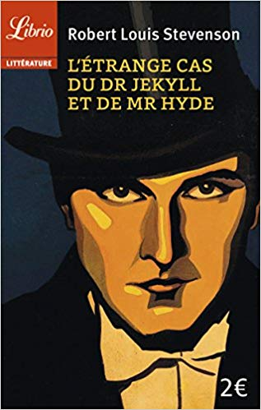

- Claude Gueux de Victor Hugo, édition au choix
- L’île des esclaves de Marivaux, édition au choix
Attention : Certains textes seront lus à partir du site Atramenta (https://www.atramenta.net/) ou écoutés (http://www.litteratureaudio.com/)

Plaisir de lire (attendre la présentation du projet avant de choisir le livre)
Temps fort 1
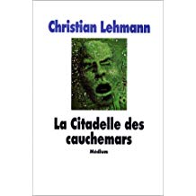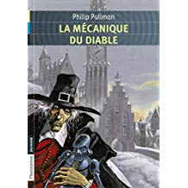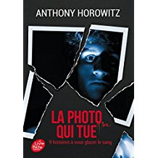

Temps fort 2
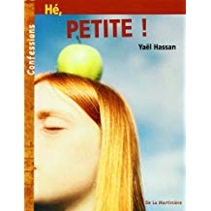

Très bonne lecture à tous !

